出入境记录下载流程
推荐方式：手机微信小程序（还可通过支付宝搜索“移民局”查询和下载，目前暂无电脑网页端方式）
- 在微信搜索“移民局小程序”，进入小程序界面。
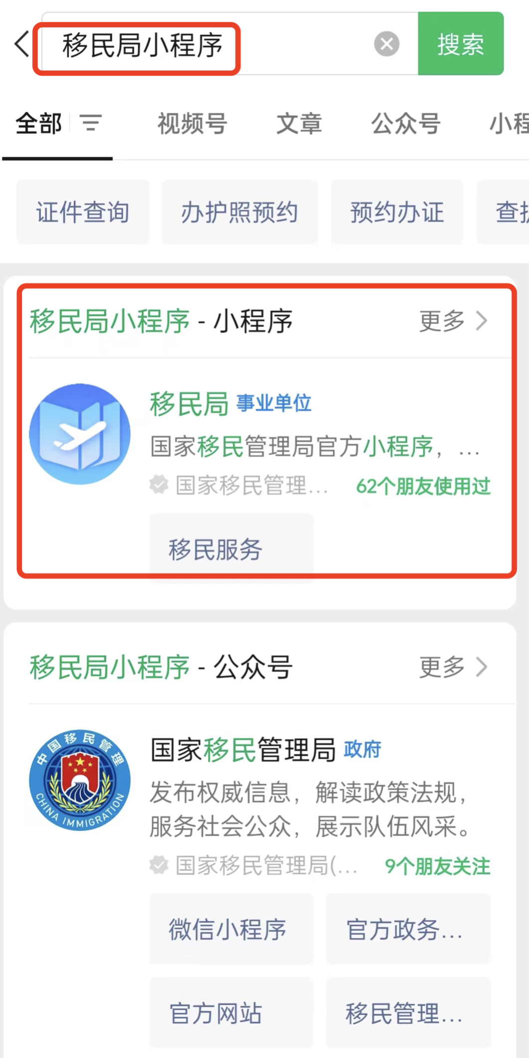
- 在小程序的“查询业务”类中找到“出入境记录查询”，点击进入。
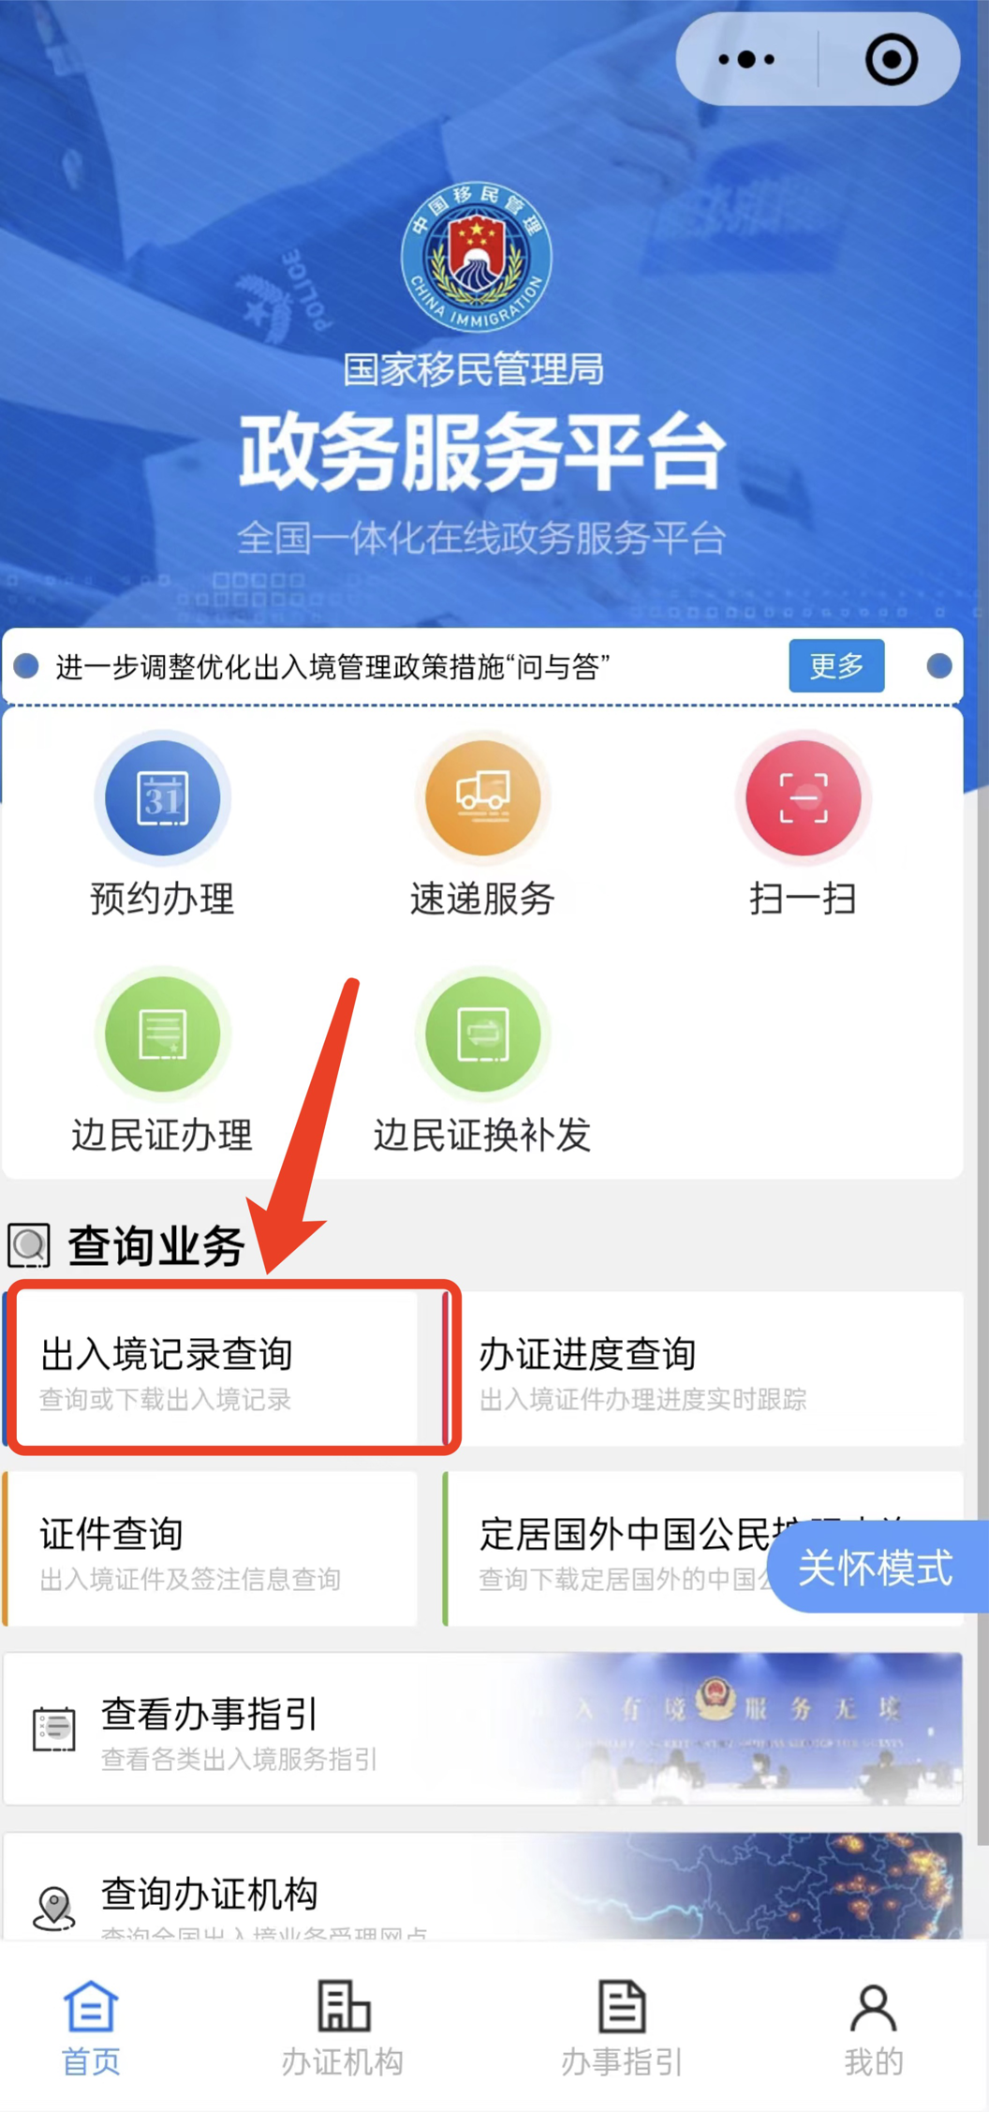
- 填写所要查询人的姓名和身份证号信息之后，人脸识别验证信息。
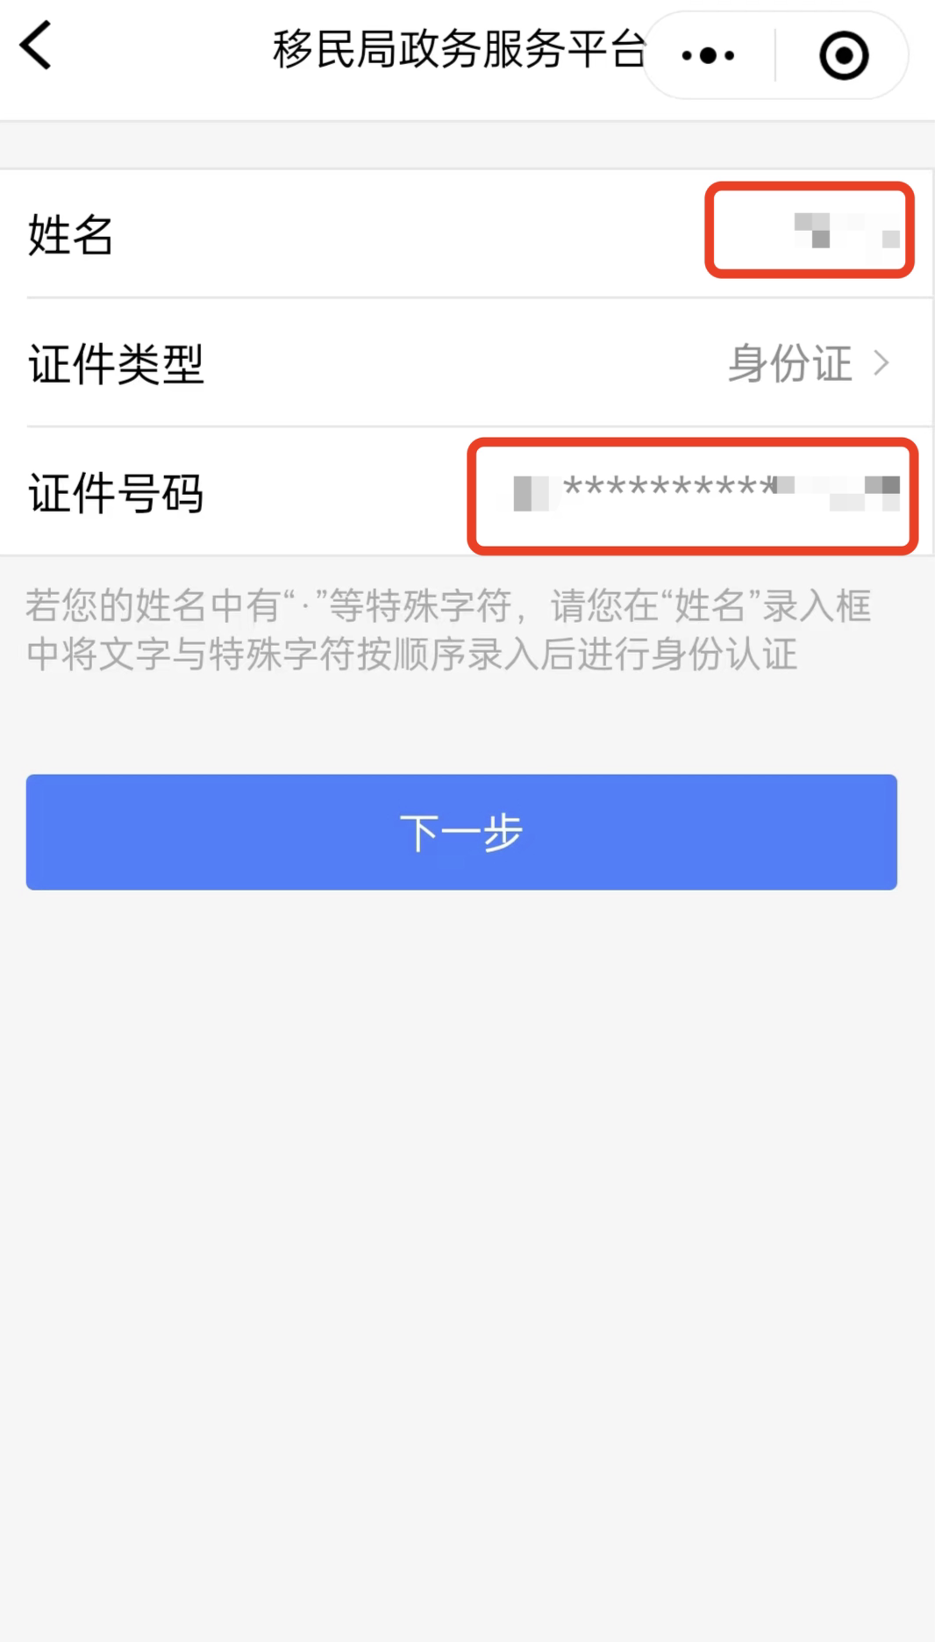
- 之后再次进入该界面，选择自己所需要查询的出入境时间范围（本例子为近3个月，可自行根据情况选择，最多只支持查询近10年）。
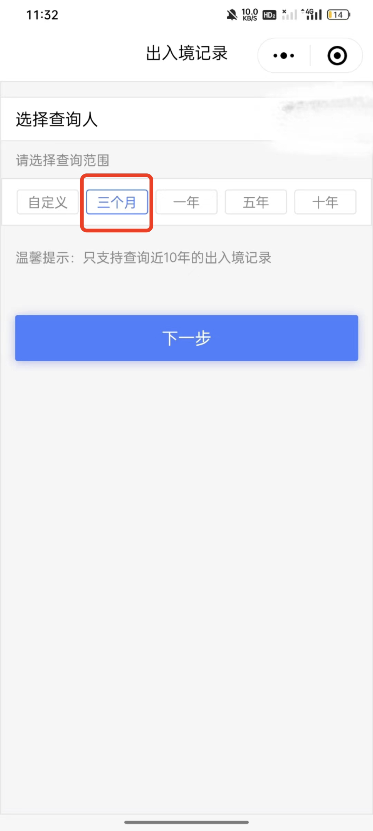
- 核对护照信息，无误后点击“查询”。
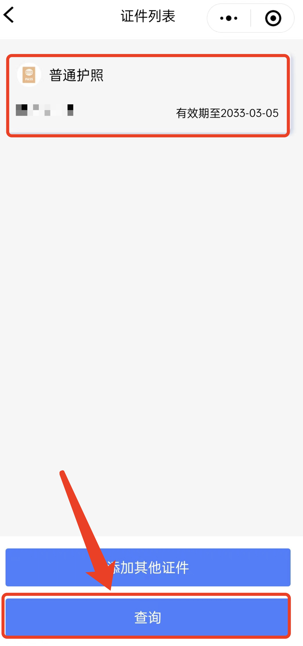
- 可以先预览文件后选择发送邮箱，输入自己的邮箱即可。
